청년38국수
YOUTH38NOODLE
브 랜 드 컨 셉 정 의 서

Brand Concept Definition Document
2026.03

목 차 INDEX

01 | 브랜드 개요 (Brand Overview) | 03
02 | 브랜드 미션 & 비전 (Mission & Vision) | 04
03 | 브랜드 컨셉 (Brand Concept) | 05
04 | 브랜드 아이덴티티 (Brand Identity) | 06
05 | 타겟 고객 (Target Customer) | 07
06 | 브랜드 포지셔닝 (Brand Positioning) | 08
07 | 브랜드 퍼스낼리티 (Brand Personality) | 09
08 | 핵심 가치 제안 (Core Value Proposition) | 10
09 | 메뉴 철학 (Menu Philosophy) | 11
10 | 브랜드 커뮤니케이션 (Brand Communication) | 12
11 | 공간 컨셉 (Space Concept) | 13
12 | 브랜드 로드맵 (Brand Roadmap) | 14

01. 브랜드 개요

▪ 브랜드 기본 정보
“부모의 마음을 한 그릇 38국수” 38국수는 단순한 저가국수가 아닙니다. 부모가 자녀에게 전하는 따뜻한 밥상 같은 브랜드입니다.
누구나 3,800원에 든든하고 정성 어린 한 끼를 먹을 수 있는 곳, 바쁜 일상속에서 편의점 대산 따뜻한 국수 한 그릇을 즐길 수 있는 공간, 이것이 삼팔국수가 지향하는 가치입니다.

브랜드명 | 청년38국수(YOUTH38NOODLE)
업종 카테고리 | 한국식 국수
론칭 배경 | 간편하고 건강한 한식 국수에 대한 수요 증가 및 전통 외식 문화의 재조명
사업 형태 | 직영점 + 가맹점 복합 운영 모델
주요 메뉴 카테고리 | 38국수, 비빔국수, 칼국수, 미니덮밥, 사이드튀김류
가격대 | 3,800~8,800원 (합리적 프리미엄 포지셔닝)

▪ 브랜드 탄생 배경
바쁜 현대인의 식탁에서 점점 사라져 가는 '어머니의 국수 한 그릇'. 청년38국수는 그 따뜻한 기억을 소환하여, 언제 어디서나 건강하고 정직한 한 끼를 제공하겠다는 철학에서 출발하였습니다. 패스트푸드의 편의성과 한식의 정성을 동시에 담아낸 브랜드입니다.

02. 브랜드 미션 & 비전

▪ 미션 (Mission)
"누구나 부담 없이 따뜻한 한 끼를 즐길 수 있도록."
3800원의 기적을 통해 따뜻한 돌봄과 가치를 전하고, 건강하고 든든한 한 끼를 제공하여
모든 사람들이 편의점이 아닌 정성이 담긴 국수를 선택할 수 있도록 합니다.

▪ 비전 (Vision)
"가성비를 넘어, 따뜻한 가치로 사랑받는 브랜드"
우리는 한 그릇의 국수로 가족의 따뜻한 마음, 자영업자의 워라벨, 그리고 지속 가능한
창업모델을 실현합니다.

▪ 슬로건 (Slogan)
" 부모의 따뜻한 마음 청년38국수"

▪ 브랜드 약속 (Brand Promise)
- 따뜻한 돌봄 : 부모가 자녀에게 차려주는 따뜻한 한 끼 같은 음식
- 가성비 & 퀄리티 : 3,800원에 즐기는 건강한 한 끼
- 워라벨 & 효율적인 운영 : 자영업자의 삶을 존중하는 지속가능한 창업모델
- 세대 연결 & 공감 : 청년부터 중장년까지 누구나 창업하고 즐길 수 있는 공간

03. 브랜드 컨셉

▪ 컨셉 키워드

🌿 자연  Natural | 🏡 정겨움  Warmth | 💚 건강  Healthy | ⏳ 정성  Sincerity

▪ 브랜드 컨셉 정의
청년38국수의 핵심 컨셉은 '부모의 따뜻한 마음'입니다.

뿌리(ROOT): 한국 전통 식문화의 정체성을 굳건히 지킵니다.
뿌리 깊은 나무처럼, 수십 년 이어온 국수의 전통과 맛을 지키되 현대적 감각으로 표현합니다.

가지(BRANCH): 다양한 고객의 취향과 라이프스타일로 확장합니다.
건강식을 추구하는 밀레니엄 세대부터 전통 한식을 즐기는 중장년층까지, 다양한 국수 메뉴로 모두를 포용합니다.

열매(FRUIT): 고객에게 일상의 행복과 만족을 돌려줍니다.
국수 한 그릇이 주는 포근함, 든든함, 정겨움이라는 감성적 가치를 통해 단순한 식사를 '경험'으로 승화시킵니다.

▪ 컨셉 한 문장 정의
"부모의 따뜻한 마음으로 전해지는 현대적 한식 국수 브랜드 — 청년38국수는 오늘도
따뜻한 한 그릇을 내어드립니다."

04. 브랜드 아이덴티티 (BI)

▪ 로고 컨셉
청년38국수의 로고는 원형 안에 '38'을 한국 전통 단청·매듭 문양에서 영감받은 선형 그래픽으로 표현한 심볼입니다. 흐르는 선의 형태는 국수 가락의 부드러운 곡선과 부모의 따뜻한 마음이 끊임없이 이어지는 연속성을 상징합니다. 블랙 모노톤과 황토빛 브라운 두 가지 컬러 버전으로 적용되며, 가로형·세로형·정방형 등 다양한 레이아웃에 대응합니다.
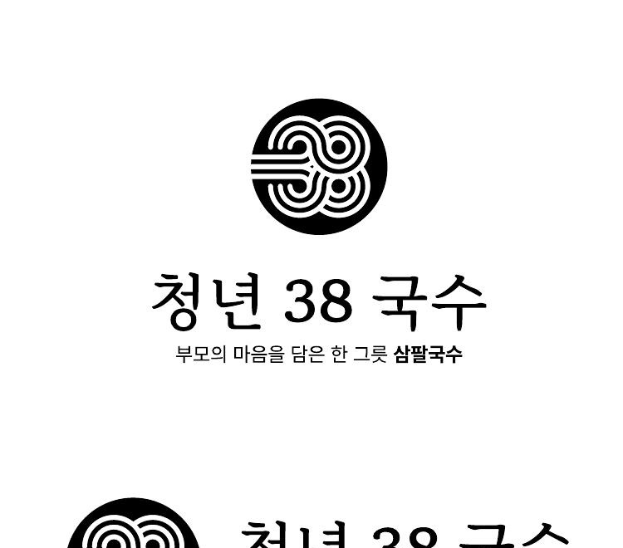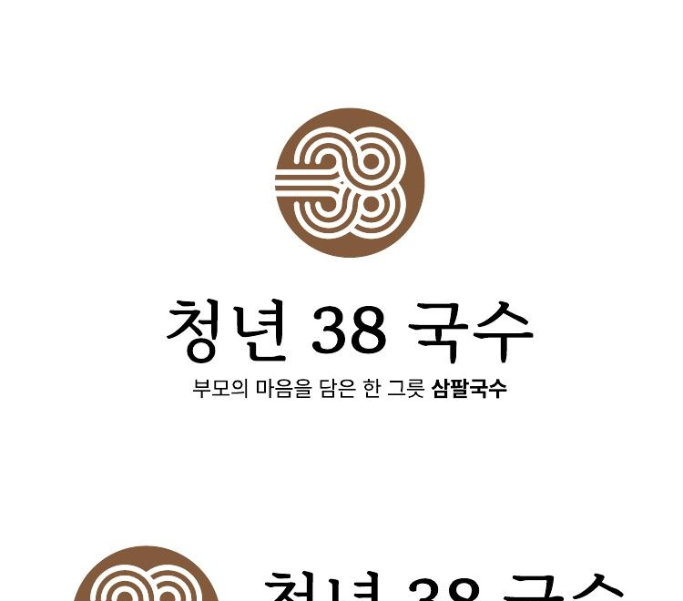

▪ 브랜드 컬러

#835A3C | #C8893C | #8B3A3A | #F7EBDF
황토빛 브라운 | 황토빛 국수 | 고추빛 열정 | 크림 베이지

▪ 브랜드 서체
한글 서체 | 나눔명조 Bold (헤드라인) / 맑은 고딕 Regular (본문)
영문 서체 | Playfair Display (헤드라인) / Lato (본문)
서체 방향성 | 전통적 격조 + 현대적 가독성의 조화

▪ 비주얼 언어
- 목판화 느낌의 자연 일러스트레이션 (청년, 국수 그릇)
- 한지 질감과 자연 식재료 사진의 혼합 활용
- 빛이 스며드는 따뜻한 주광색 포토그래피 톤
- 과도한 포토샵 보정 배제 — 자연스러운 원재료 본연의 색감 강조

05. 타겟 고객 (Target Customer)

▪ 1차 타겟: Core Target

연령대 | 25 ~ 45세
성별 | 여성 55% / 남성 45%
라이프스타일 | 건강한 식습관에 관심 있는 도시 거주 청년, 직장인 및 주부
가치관 | 가성비 + 정성 + 건강을 동시에 추구. SNS 공유 문화 친숙
외식 행태 | 점심/저녁 모두 이용 가능한 간편하고 빠른 한식 다이닝 선호

▪ 2차 타겟: Extended Target
- 40~60대 중장년층: 전통 국수 맛을 기억하는 향수 소비자
- 10~20대 학생: 가성비 중시, 간편한 간식
- 외국인 관광객: 한국 전통 면 요리에 관심 있는 K-Food 탐방 고객

▪ 고객 페르소나

페르소나 A — '건강을 챙기는 직장인' 박지수 (33세, 여성, 마케터)
점심시간 30분 내 든든하고 건강한 한 끼를 원한다. SNS에 예쁜 음식 사진을 공유하는 것을 좋아하며, 인공 조미료를 기피한다. 들깨 칼국수, 콩국수와 계절 특선 국수를 주로 선택한다.

페르소나 B — '가족과 함께 외식하는 주부' 이미지 (42세, 여성, 주부)
초등학생 자녀와 함께 온 가족이 편하게 먹을 수 있는 외식 장소를 찾는다. 아이 입맛에도 맞고, 어른도 만족할 수 있는 다양한 국수 메뉴와 곁들임 구성을 중시한다.

06. 브랜드 포지셔닝

▪ 포지셔닝 정의
청년38국수는 '캐주얼 한식 국수' 카테고리에서, 건강하고 정직한 한식을 합리적인 가격에 제공하는 '가치 지향형 소셜 브랜드'로 포지셔닝 합니다.

▪ 경쟁 포지셔닝 맵

HIGH QUALITY / LOW PRICE  ✅ 청년38국수 (목표 포지셔닝)  정직한 재료 + 합리적 가격 | HIGH QUALITY / HIGH PRICE  고급 한식 레스토랑
LOW QUALITY / LOW PRICE  분식집 / 저가 국수 | LOW QUALITY / HIGH PRICE  과대포장 프랜차이즈

▪ 핵심 차별화 포인트
- '건강한 생면' 경쟁력: 냉동, 건조를 하지 않는 숙성 생면으로 차별화
- '계절 메뉴' 전략: 제철 식재료를 활용한 시즌 한정 국수 출시로 재방문 유도
- '본사 노마진 설계' : 소비자와 가맹점주에게 가치를 전하는 브랜드
- '한식 캐주얼 다이닝' : 가벼운 가격으로 즐기는 격 있는 국수

07. 브랜드 퍼스낼리티

청년38국수를 한 사람으로 표현한다면, 다음과 같은 인물입니다:

"지친 몸으로 집에 가면 따뜻한 한 상을 내어주는 부모님."

▪ 퍼스낼리티 5대 속성

속성 | 키워드 | 의미
🌿 자연스러움 | Natural, Honest | 인공적이지 않고, 있는 그대로의 진솔함을 전달
🏡 따뜻함 | Warm, Comforting | 고객에게 집 밥 같은 정서적 안정감과 포근함 제공
💪 든든함 | Reliable, Solid | 배부르고 든든한 한 끼, 신뢰할 수 있는 브랜드
🌱 소박함 | Humble, Simple | 화려하지 않지만 진심이 담긴 음식과 서비스
✨ 정성스러움 | Sincere, Crafted | 매일 최선을 다해 재료를 준비하는 정성

08. 핵심 가치 제안 (Core Value Proposition)

▪ 기능적 가치 (Functional Value)
- 건강한 생면으로 맛의 일관성 보장
- 엄선된 신선한 재료 사용으로 식품 안전성 확보
- 10분 이내 빠른 제공으로 바쁜 일상 대응
- 다양한 국수 메뉴로 선택 폭 확대

▪ 감성적 가치 (Emotional Value)
- 어릴 적 먹던 국수의 향수와 추억 소환
- 정성스러운 한 끼를 통한 심리적 위안과 만족
- 가족, 친구, 동료와 나눌 수 있는 소박한 행복

▪ 사회적 가치 (Social Value)
- 본사 노마진으로 가맹점주에게 이익을 돌아가게하는 상생 경영
- 판매일정액을 청년세대에게 전달하는 동반성장 브랜드
- 지역 커뮤니티의 따뜻한 거점 공간으로서의 역할

▪ 가치 제안 한 문장 (Value Proposition Statement)
"청년38국수는 정직한 재료와 건강한 생면으로, 바쁜 일상 속에서도 어머니의 손맛 같은 따뜻한 한 끼를 합리적인 가격에 제공합니다."

09. 메뉴 철학 (Menu Philosophy)

▪ 메뉴 개발 3대 원칙

🌾 재료 정직  엄선된 식재료 원칙 | 🍲 생면 진심  신선한 생면으로 건강식단 제공 | 🍜 레시피 일관  전국 어디서나 같은 맛

▪ 시그니처 메뉴 라인업

메뉴 | 특징 | 브랜드 포인트
38국수 | 멸치 육수 기반, 맑고 구수한 국물 | 청년38국수의 가장 전통적인 대표 메뉴
소고기국수 | 소고기와 푸짐한 야채가 가득 | 트렌드와 SNS 감성 모두 충족
비빔국수 | 과일소스로 새콤달콤한 비빔국수 | 한국인이 친숙하게 느끼는 메뉴
콩국수 | 진한 콩물에 쫄깃한 생면 | 식물성 단백질 건강 메뉴의 상징
칼국수 | 진한 사골육수에 쫄깃한 면 | 아이도 부모도 부담 없는 친숙한 메뉴

10. 브랜드 커뮤니케이션

▪ 커뮤니케이션 톤 & 매너
어조 | 따뜻하고 친근하게, 과장 없이 진솔하게
언어 | 한국 전통 감성의 어휘 + 현대적 감각
금지 표현 | 과도한 홍보 멘트, 인공조미료 부정적 언급, 경쟁사 비교
권장 표현 | "오늘도 정성껏", "제철 재료로", "매일 아침부터"

▪ 채널별 커뮤니케이션 전략
- 인스타그램/유튜브 쇼츠: 조리 과정 ASMR, 계절 메뉴 티저, 산지 방문 스토리
- 카카오 채널: 신메뉴 출시 알림, 쿠폰 발행, 고객 소통 창구
- 블로그/브런치: 국수 식재료 이야기, 레시피 칼럼, 브랜드 스토리
- 오프라인 POP: 메뉴 소개보다 '재료의 이야기'를 전달하는 스토리형 메뉴판

▪ 핵심 캠페인 메시지 예시

"오늘의 국수는 오늘 아침에 시작됩니다." — 신선재료 캠페인

"제철이 지나면 다시 만날 수 없습니다." — 계절 한정 메뉴 캠페인

"국수 한 그릇에 담긴 우리 어머니의 마음." — 추석/설 한정 감성 캠페인

11. 공간 컨셉 (Space Concept)

▪ 공간 디자인 방향
'OOO의 현대적 재해석' — 낡고 촌스럽지 않되, 한국의 자연 소재에서 오는 따뜻함과 편안함을 동시에 전달하는 공간.

▪ 공간 구성 요소

소재 | 나무 테이블, 따뜻한 조명, 밝은 빛 컬러 포인트
조명 | 따뜻한 황색 간접 조명 — 주방 육수 끓는 모습이 보이는 오픈 주방
동선 | 테이블당 독립적인 쾌적함, 혼밥 가능한 1인석 별도 구성
향 & 청각 | 국수 삶는 소리, 잔잔한 부드러움 기반 배경음악
계절 변화 | 봄/여름/가을/겨울 시즌별 공간 소품 변경으로 계절감 연출

▪ 공간 경험 목표
- '5분만 앉아 있어도 마음이 편안해지는' 힐링 공간
- 사진을 찍고 싶어 지는 자연스러운 포토제닉 공간
- 혼밥/혼국수도 전혀 어색하지 않은 편안한 분위기

12. 브랜드 로드맵 (Brand Roadmap)

▪ 단계별 브랜드 성장 전략

단계 | 기간 | 목표 및 전략
1단계 브랜드 론칭 | 2026 ~ 2027 | 수도권 직영점 5개 오픈. 브랜드 아이덴티티 확립 및 핵심 고객층 형성. 시그니처 메뉴 고정 및 SNS 바이럴 마케팅 집중.
2단계 가맹 확장 | 2027 ~ 2028 | 가맹 사업 본격화. 전국 50호점 달성 목표. 표준화된 가맹 패키지 및 육수 유통 인프라 구축.
3단계 K-Food 수출 | 2028 ~ 2029 | 청년38국수 밀키트 / HMR 제품 출시. 일본·동남아 K-Food 유행 시장 진출 타진. 브랜드 인지도의 글로벌 확장.
4단계 글로벌 론칭 | 2030~ | 해외 직영 1호점 오픈 (도쿄 또는 싱가포르). 글로벌 K-Food 대표 국수 브랜드로 자리매김.

▪ 브랜드 성공 지표 (KPI)
- 브랜드 인지도: 한식 국수 브랜드 Top 3 진입 (2027년 목표)
- 고객 재방문율: 월 방문 2회 이상 고객 비율 40% 이상 유지
- SNS 팔로워: 인스타그램 10만 팔로워 달성 (2027년 목표)
- 순 추천 지수(NPS): 업계 평균 대비 20점 이상

청년38국수 — 오늘도 부모님의 따뜻한 마음으로 정성을 다해 한 그릇을 드립니다.

